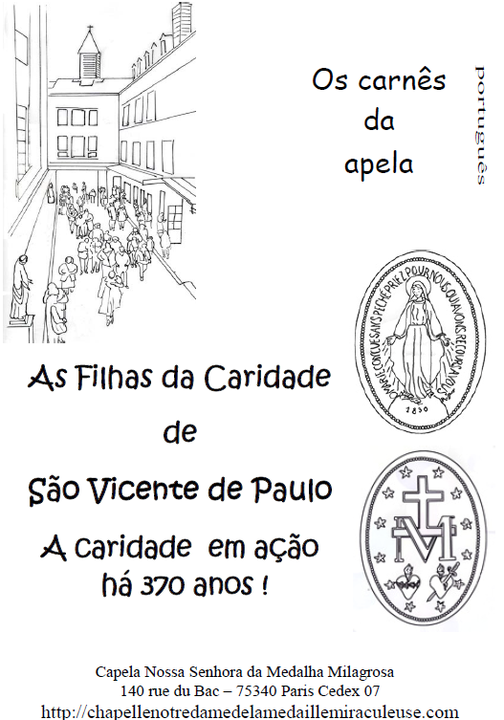

No século XXI
Servas em todos os continentes
A chama ardente da caridade, que inflamou os corações de Santa Luísa e de São Vicente de Paulo, deu às suas intuições e às suas obras uma dimensão de eternidade que se inscreveu com audácia na realidade de sua época. Hoje, continua sendo o combustível que impulsiona, através do mundo, as 23 000 Filhas da Caridade.

N o v o c o m p r o m i s s o
Em 1633, em Paris, Vicente de Paulo e Luísa de Marillac abrem uma nova vía ao compromisso das mulheres na Igreja e, a partir de então, na sociedade. Juntos, transformam o elan espiritual, dado alguns anos antes pelo grande São Francisco de Sales, em ação concreta de caridade.
Esta revolução pacífica tem por nome : A Companhia das Filhas da Caridade que, nesta ano de 2003, festeja seus 370 anos ! Que audácia ! Mulheres consagradas a Deus, não enclausuradas, que renovam seus votos cada ano, e saem pelas ruas socorrendo os pobres e os doentes.
Aqui, a caridade em ação
Nesta Capela marial, as Filhas da Caridade preenchem uma responsabilidade missionária ligada à messagem da Virgem Maria dada a Catarina Labouré em 1830 : encontrar o caminho da confiança em Deus, através da confiança em Maria.

1
Um nome tão belo
“Filhas da Caridade”... Um nome tão modesto que resiste a todas as modas que passam...
É seu nome de origem. Aliás, São Vicente utilizou, a partir de 1617 esta palavra “caridade” para as Confrarias da Caridade, associação de mulheres leigas*.
Às primeiras Irmãs, Padre Vincente explicita o sentido espiritual desse nome : “Que pensais, minhas Irmãs, o que quer dizer este belo nome, Filha da Caridade ? Nada mais que Filha do Bom Deus, pois quem vive na caridade, vive em Deus e Deus nele”.
As primeiras Regras da Companhia realçam toda a dimensão desse nome : “Lembrar-se-ão do nome que levam : Filhas da Caridade e procurarão tornar-se dignas dele, pelo santo amor que terão sempre a Deus e ao próximo”.
O qualificativo “Servas dos Pobres” será acrescentado ao seu nome de Filhas da Caridade, como está determinado nos estatutos de 1646 : “Servas dos Pobres, é como se dissesse servas de Jesus Cristo, pois, afirma como feito a si mesmo o que lhes é feito e que eles são seus membros”.
As constituções aprovadas por Roma, em 1983, retomaram os mesmos termos : “Filhas da Caridade”. Um nome tão belo !
*Hoje, na França, as Equipes São Vicente membros da Associação Internacional das Caridades, A.I.C.

2
A Regra das Filhas da Caridade é Cristo
Seu fim principal é imitar a vida de Jesus Cristo na terra, colocando a sua vida a serviço dos pobres, pois, o “Filho de Deus morreu na cruz por eles, como por nós”.
A primeira Filha da Caridade, Margarida Naseau, morre aos 39 anos, cuidando uma doente de peste, foi o melhor testemunho. No século XIX, Irmã Rosalie Rendu caminhou sobre seus passos. Ela será beatificada no dia 9 de novembro de 2003.
As atitudes interiores e exteriores do Filho de Deus, foram seu único modelo : compaixão, ternura, cordialidade, amor a Deus como nosso Pai, confiança na Providência.
A Eucaristia diária está no centro de suas vidas e de sua missão. A liturgia das horas é dita em comunidade.
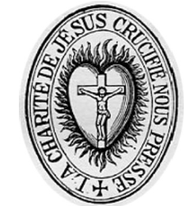
Selo da Companhia das Filhas da Caridade.

3
O serviço dos pobres
As Filhas da Caridade, in locum, socorrem a todas as misérias e desenvolvem ações muito diversas : cuidados de saúde, educação de crianças, promoção da mulher, pastoral e catequese, atendimento aos idosos, socorro aos pobres e excluídos de toda espécie.
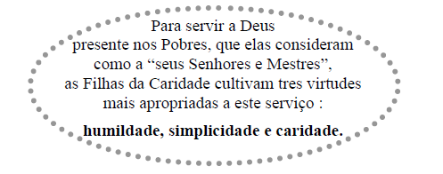
Todas essas ações de solidariedade, as Filhas da Caridade as realizam nas urgências ou a longo prazo, sózinhas ou com outras pessoas, por sua iniciativa própria ou em resposta a um apelo, segundo as necessidades que descobrem ou as que lhe são comunicadas.
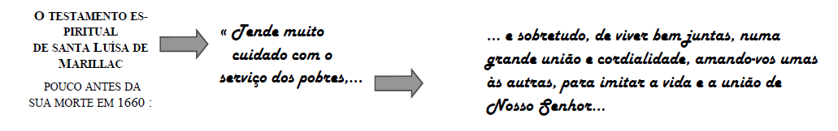


4
Comunidades de vida fraterna

O engajamento das Filhas da Caridade é a expressão de seu batismo. “Minhas queridas Irmãs, vós vos doastes especialmente a Deus para viver como boas cristãs”, dizia São Vicente.

Como os Apóstolos, daí a origem de seu nome “Sociedade de vida apostólica”, as Filhas da Caridade vivem em comunidade, inspiradas pela Santíssima Trindade, que é seu modelo e fonte.

Consagram-se a Deus através de votos privados e anuais, para continuar a missão do Cristo, vivendo os conselhos evangélicos de castidade, pobreza e obediência.

Elas têm um único objetivo : o serviço dos pobres, que constitue seu quarto voto. A ele tudo converge : sua vida de oração comunitária e sua vida de serviço.

Inseridas nas vidas das paróquias e dioceses, as Irmãs trabalham também em colaboração com outras pessoas, em solidariedade.
Na França, as 1500 Irmãs estão repartidas em duas “Províncias”, animadas, cada uma, por uma Visitadora e suas Conselheiras.
Aqui, na rua do Bac, encontra-se a Casa Mãe da Companhia com a sua Superiora Geral e seu Conselho.
Desde a origem, os Padres da Congregação da Missão trabalham junto às Filhas da Caridade.
5
Espírito de família
São Vicente de Paulo e Santa Luísa de Marillac, dois ativos, dois organizadores, dois realistas... dois místicos !
Juntos inventaram uma nova paisagem sociológica para ir socorrer a todos aqueles que sofrem : sacerdotes que, para evangelizar os pobres, unem missão e caridade ; mulheres leigas reunidas em associações para um serviço eficiente e durável ; mulheres consagradas a Deus para servir os pobres.
A todos, designam o mesmo objetivo : ajudar corporal e espiritualmente os pobres, reconhecendo em cada um a dupla dimensão do homem, criado por Deus, corpo e alma. Os pobres também, doentes, prisioneiros, oprimidos de toda sorte, têm, como os outros, sede da Palavra de Deus.
Vicente e Luísa mergulham as raízes de sua missão no Evangelho. Viveram uma espiritualidade de ação que ilumina poderosamente o mundo de hoje, sobre um dos valores mais atuais do nosso tempo : a solidariedade.
Abrindo a Igreja às necessidades concretas do homem, eles a iseriram na vida civil pela prática da “parceria”.
Dando toda sua força à realidade do batismo, fizeram de cada cristão um membro ativo da Igreja.
Valorizando a competência das mulheres, eles lhes abriram um lugar novo para esta missão apostólica, exercida com toda responsablilidade.
Através de sua vida interior intensa, deram exemplo de primazia da vida espiritual.
Pela sua caridade verdadeira, afetiva e efetiva, são modelos para aqueles que querem servir os mais pobres.
6
Com a Virgem Maria
Santa Luísa de Marillac, como São Vicente de Paulo, souberam transmitir à sua fundação seu amor profundo pela Virgem Maria. Ela é, para todas as Filhas da Caridade, Mestra de vida espiritual, modelo de docilidade ao Espírito Santo.
Duas festas mariais marcam a vida das Irmãs : 25 de março, dia da Anunciação, e 8 de dezembro, dia da Imaculada Conceição, quando renovam sua oblação a Maria.
Pela recitação cotidiana do Terço, as Filhas da Caridade pedem a graça de um coração cheio de misericórdia pelos feridos da vida.
A pedido de Santa Luísa, acrescentam a cada dezena de seu terço uma curta oração, inscrita com letras de ouro na cúpula da Capela : “Creio e confesso na vossa Santa e Imaculada Conceição...”.
Um acontecimento extraordinário veio coroar este amor filial.
Deus escolheu assim uma jovem noviça das Filhas da Caridade, Irmã Catarina Labouré, para revelar à Igreja e ao mundo, em 1830, o privilégio de Maria, em sua conceição Imaculada, nesta mesma Capela, e dar ao mundo a medalha dita Milagrosa.
